**NHIỆM VỤ GIAI ĐOẠN 4**

Kết thúc giai đoạn 3 chúng ta đã có Cơ sở dữ liệu được thiết kế như sau

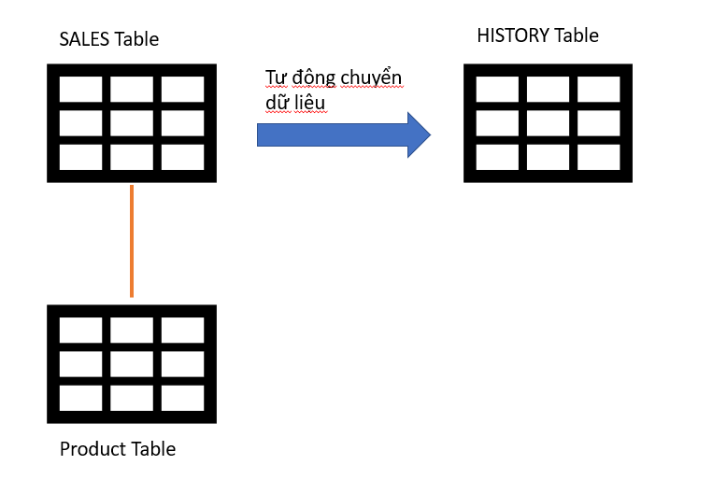

Bạn hãy viết một thủ tục tự đọng phân tích dữ liệu như sau:

* Tự động lấy ra báo cáo TOP 3 ngày có doanh số cao nhất trong một khoảng thời gian. Người dùng sẽ nhập vào 2 tham số ngày bắt đầu và ngày kết thúc **bất kỳ. Đặt tên thủ tục này là baocao_ngay**
* Tự động lấy ra báo cáo TOP 3 sản phẩm có doanh số tốt nhất trong 1 khoảng thời gian. Người dùng sẽ nhập vào 2 tham số ngày bắt đầu và ngày kết thúc **bất kỳ. Đặt tên thủ tục này là baocao_sp**
* Tự động lấy ra báo cáo TOP 3 khu vực có tổng doanh số kém nhất trong 1 khoảng thời gian. Người dùng sẽ nhập vào 2 tham số ngày bắt đầu và ngày kết thúc **bất kỳ. Đặt tên thủ tục này là baocao_kv**

Sau khi hoàn thành bạn email thông báo để Mentor tiến hành vào kiểm tra.

* Email gửi về địa chỉ: [cskh@talent5.com.vn](mailto:cskh@talent5.com.vn) với tiêu đề: DAK25_Họ tên_giai đoạn 4.
* Trong email bạn đinh kèm file nén tên là DAK25_Hoten_GD4.rar.

Trong file nén các thông tin sau:

* File docx mô tả chi tiết giải pháp của bạn
* Scripts của bạn (file các câu lệnh bạn thực hiện)
* Demo chứng tỏ chương trình đã thực hiện thành công (Video)

**Mentor sẽ kiểm tra trực tiếp trên bảng của bạn để xác thực về chất lượng công việc.**